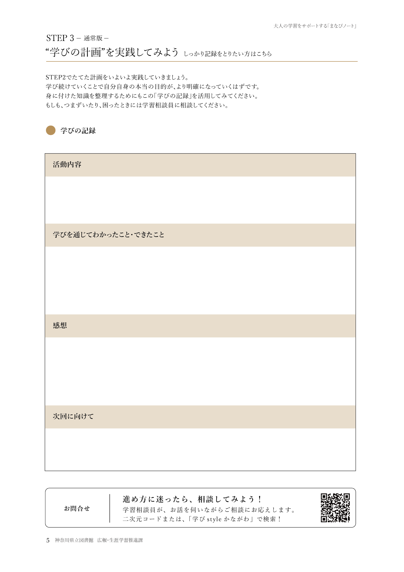

００００

００

年

００

月

あああ

場所：

日

あああ

あああ

あああ

あああ